調查意見

# 案經本院調閱勞動部、衛生福利部(下稱衛福部)食品藥物管理署（下稱衛福部食藥署）、臺北市政府衛生局等機關卷證資料[1]，並於民國（下同）113年8月22日就烹調技術士技能檢定之制度及取消考前衛生講習而衍生食安疑慮等議題，諮詢業界專家及學者；復於114年1月6日就本案爭點詢問勞動部勞動力發展署（下稱勞動部勞發署） 陳代理署長、該署職能標準及技能檢定組黃組長、 陳科長、該署技能檢定中心楊主任，以及衛福部食藥署 林副署長、食品組 蔡組長、李科長、陳技正、該署北區管理中心鄭主任、南區管理中心 魏主任等相關業務主管及承辦人員，業調查竣事，茲提出調查意見如次：

## **原行政院勞工委員會於102年12月18日取消中、西餐烹調技術士技能檢定關於衛生講習訓練之報檢資格規定，嗣因外界有不同意見，爰於103年4月22日召開維持衛生講習時數規定之研商會議，結論為朝向報檢時應提供參加衛生講習時數證明之方向規劃，且由勞動部與衛福部共同研商後續執行措施及法源依據等；惟勞動部與衛福部並未依照該會議結論辦理，逕於103年7月11日再次召開研商會議，且於該會議明知各界均認同餐飲從業人員倘自從業前即接受衛生講習訓練，有助提升國人食品衛生安全並作成結論下，仍互相推諉、規避執行責任，並率予決定不宜恢復該制度。此外，迄至113年國內陸續發生重大餐飲食品中毒事件前，該2部從未有相關檢討作為，輕忽餐飲衛生管理之重要性，均有欠當。**

### 按職業訓練法第31條第1項及第33條第2項分別規定：「為提高技能水準，建立證照制度，應由中央主管機關辦理技能檢定。」「技能檢定題庫之設置與管理、監評人員之甄審訓練與考核、申請檢定資格、學、術科測試委託辦理、術科測試場地機具、設備評鑑與補助、技術士證發證、管理及對推動技術士證照制度獎勵等事項，由中央主管機關另以辦法定之。」次按102年1月23日修正發布「技術士技能檢定及發證辦法」[2]第6條至第8條規定，對於申請參加各級技術士技能檢定之資格條件，定有明文；復按同辦法第9條規定：「(第1項)前三條規定之申請檢定資格，中央目的事業主管機關另有法規規定者，從其規定。(第2項)申請檢定資格特殊之職類，由中央主管機關公告，必要時得會商中央目的事業主管機關後公告之。」基此，勞動部職掌中、西餐烹調技術士之檢定資格，衛福部如有相關規定，則從其規定，另勞動部必要時得會商衛福部後公告之。

### 我國食品中毒案件發生場域以「供膳之營業場所」最高，餐飲衛生管理至關重要，烹調技術士扮演關鍵角色，全面且滾動性強化其食品安全衛生知識，有其必要性：

## 按衛福部食藥署《食品中毒發生與防治年報》，110年食品中毒案件計498案，患者數為5,823人、111年食品中毒案件計499案，患者人數4,495人、112年食品中毒案件計633案，患者人數5,196人。復查近5年(108至112年)食品中毒案件統計資料，各年度均以「供膳之營業場所」發生食品中毒之案件數最高，分別占各年度總案件之61.8%、61.9%、58.6%、65.1%及62.7%。是以，餐飲衛生管理攸關我國食品安全體系之完備性，且烹調技術士扮演關鍵角色，全面及滾動性強化其食品安全衛生知識，有其必要性。

### 原行政院勞工委員會(下稱原勞委會)[3]於102年12月18日函知相關單位，自103年1月1日起報名中、西餐烹調技術士技能檢定之報檢資格，免繳驗各級衛生機構或其他認可機構所核發之衛生講習證明文件：

#### 關於原勞委會取消報考中、西餐烹調技術士者，免繳驗衛生講習證明文件規定之緣由及經過，勞動部查復本院表示，前經原勞委會(中部辦公室)與原行政院衛生署[4](下稱原衛生署)、術科檢定承辦單位……等單位召開3次相關研商會議討論後，決議刪除衛生講習時數之限制，茲就上開3次會議之討論案由、經過及決議情形，摘述如次：

##### 有關102年4月23日「技能檢定中餐烹調職類甲級檢定規範檢討公聽會」：

###### 討論提案：

技能檢定「中餐烹調」職類甲級相關檢定內容，現有規範內容是否符合臺灣美食國際化之產業推動？請與會代表提供意見，以為未來修正及推動之參考。

###### 決議：

「中餐烹調技術士技能檢定規範」[5]之說明備註：「甲級技術士技能檢定報檢者，必須接受各級衛生單位或其認可之機構所辦理之衛生講習至少44小時，始得報檢甲級。」予以刪除，另針對報檢資格將依程序邀集相關單位研商。建議修正規範內容，錄案提供規範製訂小組修定參考。

###### 相關機關發言：

經濟部(商業司)：

業者反映展店或進行餐廳升級時，主廚人才不易尋找，主要受限於國內證照最高僅有乙級技術士證，未有客觀標準衡量高級廚師人才，故只好向國外尋找擁有國外主廚證照者。業界希望國內能建立客觀標準，俾利找到國內適合擔任主廚之人選，改善人才外尋的窘況。

原衛生署(食品藥物管理局)：

針對餐飲整體的提升，樂見甲級檢定的開辦。中餐廚師已於「食品良好衛生規範」[6]中納入法規效用，至衛生安全操作的要求，各級廚師並無不同。

原勞委會(中部辦公室)：

本次公聽會討論重點為中餐烹調甲級規範討論修正方向，各專業團體、專業人士所提未來中餐烹調甲級檢定開辦建議事項，錄案提供題庫命製小組參考……。

##### 有關102年11月13日「技能檢定中餐烹調申請檢定資格修定暨食品共同科目內容訂定研商會議」：

##### 基於上開「技能檢定中餐烹調職類甲級檢定規範檢討公聽會」決議，原勞委會(中部辦公室)於102年11月13日邀集衛福部食藥署召開「技能檢定中餐烹調申請檢定資格修定暨食品共同科目內容訂定研商會議」，該次會議僅有原勞委會(中部辦公室)吳科長、朱科員及衛福部食藥署陳技正等3人參與，關於衛生講習議題之結論及討論經過如下：

###### 討論提案：

###### 技能檢定中餐烹調申請檢定資格修定。

###### 會議結論：

對於衛生講習時數及受訓機制，尊重衛福部之政策及規定。

目前參加中、西餐烹調技能檢定取得技術士證者，並非全為就業，擬將中、西餐烹調報檢資格之衛生講習時數限制取消，取得技術士證者換發廚師證書從業時，必須提供接受衛福部規定之衛生講習證明且依規定持續參加講習。

中、西餐烹調技能檢定報檢資格由原勞委會(中部辦公室)循行政程序修定。

###### 主管機關發言內容：

原勞委會(中部辦公室)：

中餐烹調職類技能檢定，除一般申請檢定資格外，乙級技術士技能檢定報檢者，必須接受衛生講習至少16小時；丙級技術士技能檢定報檢者，必須接受衛生講習至少8小時。

外界民眾迭有反映中、西餐烹調技術士報檢資格限制須參加衛生講習一定時數後，方得報檢，允請取消衛生講習限制，改列入從業人員資格限制。

衛生講習時數及受訓機制，尊重衛福部之政策及規定，惟參加技能檢定者，並非全為就業，因現行機制為具技術士證及衛生講習課程時數，方得換發廚師證書，故其課程時數認定，建議於申請廚師證書時辦理，不另於申請檢定時設限。

衛福部食藥署：

對於廚師之衛生管理，已明定於「食品良好衛生規範」，依該規範第29點規定，特定餐飲業別應聘用一定比例具有中餐烹調技術士證者，持有烹調技術士證之從業人員，應加入當地縣、市公（工）會，並由公（工）會發給廚師證書。廚師證書有效期限為4年，期滿每次展延4年；申請展延者，應在證書有效期限內接受各級衛生機關或其認可之餐飲相關機構辦理的衛生講習，每年至少8小時。廚師從業期間之持續衛生養成教育，已於食品衛生相關法令中明定。

中、西餐烹調技術士報檢資格修定事宜，尊重原勞委會（中部辦公室）權責，除徵詢衛福部外，建議徵詢其他單位意見。

##### 有關102年12月17日「技術士技能檢定中餐烹調職類甲、乙、丙級檢定規範修正草案審查會議」：

#### 原勞委會(中部辦公室)於102年12月17日召開「技術士技能檢定中餐烹調職類甲、乙、丙級檢定規範修正草案審查會議」，邀集餐飲職業工會、相關團體、專家學者及中央目的事業主管機關會商，該會檢提中餐烹調職類甲、乙、丙級檢定規範修正草案及建議彙整表於會議中討論，查該修正草案已刪除衛生講習時數規定；該審查會議之結論為：「一、衛福部、高雄市外燴餐飲職業工會所提修正建議部分，納入逐項討論，並作適當修正。二、其餘作文字適當修正及調整。」

#### 依據上開公聽會、研商及審查會議，原勞委會於102年12月18日以勞中二字第1020204423號函及勞中二字第1020204426號函，通知相關單位自103年1月1日起，報名中、西餐烹調技術士技能檢定之報檢資格，免繳驗各級衛生機構或其他認可機構所核發之衛生講習證明文件。

### 因外界對於取消衛生講習時數之報檢資格規定有不同意見，勞動部於103年4月22日召開維持衛生講習時數規定之研商會議，結論為朝向報檢時應提供參加衛生講習時數證明之方向規劃，惟勞動部與衛福部並未依照該會議結論辦理，逕於103年7月11日再次召開研商會議，率予決定不宜恢復該制度：

#### 有關103年4月22日勞動部勞發署技能檢定中心召開「中、西餐烹調技能檢定報名維持衛生講習時數規定研商會議」：

#### 勞動部表示，為回應立法院第8屆第5會期社會福利及衛生環境委員會第5次會議臨時提案（江立法委員）：「建請勞動部協調衛福部將中、西餐廚師考照前之衛生講習課程調整至領取廚師證書前實施，以兼顧考生與民眾權益……。」勞動部勞發署技能檢定中心爰邀集衛福部、相關單位及部分術科辦理單位於103年4月22日共同研議有關中、西餐烹調技能檢定報考資格維持衛生講習時數規定會議。

##### 討論案由：

##### 有關參加衛生講習時機點，提請討論。

##### 結論：

##### 與會人員重視食品安全，朝向報檢時應提供參加衛生講習時數證明之方向規劃；相關作法、講習課程內容、時數及法源依據等由勞動部與衛福部共同研商草案，再辦理公聽會，聽取各界意見，最後將依公聽會所確定之事項辦理。

##### 主辦單位說明：

###### 原勞委會(中部辦公室)於102年12月18日以勞中二字第1020204423號及1020204426號函修正中、西餐烹調職類技術士技能檢定申請資格，自103年1月1日起，免繳驗衛生講習之證明文件，惟外界有不同意見，擔心未參加衛生講習，恐有食安問題。

###### 為釐清相關疑慮，勞動部於103年3月28日以技發字第1030200817號函通知相關單位，敘明免繳驗衛生講習時數並非取消衛生講習，該等職類之檢定學、術科測試中，皆包含相關衛生應備知識；術科測試中除技能項目評分外，尚包含衛生項目評分，若衛生項目評分不合格，仍屬術科測試不合格。各報檢人仍可視其需求決定參加衛生講習……。

###### 建議衛福部可修正「食品良好衛生規範準則」或另行規定欲從事餐飲工作，其從業前應先參加一定時數之衛生講習，始得發給廚師證書。

##### 與會人員意見摘要：

###### 衛福部食藥署：

長久以來，衛福部規定餐飲及指定業別，在工會辦理廚師證書換證展延時，應提供每年最少8小時之講習證明。目前發布之「食品業者專門職業或技術證照人員設置及管理辦法」，也有相關人員從業期間每年應參加衛生講習之強制要求。

針對取得技術士證或專門技師證照者，我們是採認考用合一之看法，認定通過相關考試者已具備相關從業資格，故著重在職訓練之衛生講習。

另針對報檢前是否需提供參加衛生講習證明，尊重勞動部勞發署技能檢定中心作法，但在兩部會溝通會議時表達，應與各團體單位進行意見溝通。

有關報檢應符合何種資格，尊重考試（檢定）辦理單位之作法，目前雖沒有法源依據，是否在相關規定或採行行政命令方式處理，可再討論。

現行衛生講習辦理方式行之有年，且在職講習與職前講習有明顯區隔，課程內容亦有規定。以往辦理多年之模式，取消後造成相關團體擔憂之食安問題，建議充分溝通。

###### 勞動部勞發署：

各相關工會對於食安把關之付出，非常值得肯定，但也請各位針對本議題可分為二層次思考，也要考量參加檢定純在證明能力卻不就業者之觀點，當參加課程形同虛設時，這些報檢人也會反彈。

目前檢定之學術科中都涵蓋相關概念，8小時的衛生講習是否仍有實質意義可再檢討。

部分民眾若取得技術士證，10年後才從業，原先上的衛生講習是否仍適用到這些多年才從業者應具備之衛生概念？

過往外界曾提及發證後未從業者，可否予以撤證？因為技能檢定係能力測驗證明，隨時可能進入職場，無法予以撤證。對於部分職類涉及公共安全疑慮，有些職類採用從業前換證加上受訓管理方式，回歸食安之目的事業主管機關，建議或可從持證者從業前及從業時完善之訓練機制，較能保障公眾之安全。

###### 勞動部勞發署技能檢定中心：

衛福部主管之「食品良好衛生規範準則」，僅針對在職廚師規定於換證展延前，應檢具每年參加衛生講習之規定，惟並無針對報檢前應參加衛生講習之規定。

多年來，迭有報檢人反映參加檢定不一定從業，為何需要參加衛生講習？在無法源依據下，難以要求報檢人提供訓練證明文件，有關食安之疑慮，建議或可增加從業前應參加衛生講習之規定，以保障民眾食之安全。另現行技能檢定之學、術科測試內容中，已涵蓋相關衛生知識及實務，雖修正報檢前免驗參加衛生時數之證明，但並未取消衛生講習，關鍵恐在參加衛生講習之時機點。

復查現行「技術士技能檢定發證及管理辦法」有關報檢資格之規定，並無限制報檢人應提供參加衛生講習之時數證明，除非中央目的事業主管機關有相關法源依據，該中心方得依據相關規定，限制報檢人於報檢時提供參加衛生講習之證明。

每年報檢中餐烹調約5萬多人，其中在校生接近4萬人，學校之上課內容中都涵蓋衛生講習相關內容，再要求學生去上這8小時課程並無實質效果，且對學生家長而言，講習費用也是額外之負擔。

勞動部勞發署技能檢定中心接受民眾報檢時，辦理查驗繳交衛生時數卡並無問題，然而目前並無法源依據要求報檢人應提供參加衛生講習之證明。如有中央目的事業主管機關之法源依據，該中心即可納入報檢資格，否則依現行規定，若其他報檢人提出訴願，技能檢定中心將缺乏依據。

###### 全國廚師職業工會聯合總會：

參加衛生講習才能報檢中餐烹調之重要性，大家可以從過去推動本項制度前後，發生食品中毒事件之明顯差異得知。

報檢前參加之衛生講習與從業期間之在職講習並不相同，以工會立場，認為應要求報檢前參加衛生講習，可強化報檢人之衛生概念，避免烹調過程常見之交叉污染情形。

報檢人參加衛生講習強化相關觀念，除有助其參加技能檢定外，也避免報檢人缺乏衛生觀念，造成監評及術科辦理單位之困擾。

建議儘早找出法源依據，恢復報檢前參加衛生講習的制度。

###### 中華民國餐飲業公會全國聯合會：

主張恢復考前訓練，以保障消費者食之安全，很多人因為上了8小時的課程吸收到相關知識，有了澈底之改變。若不上課而通過檢定者，難確保通過檢定者都具備良好衛生習慣，當通過檢定者以政府發出之檢定證書對外表示時，恐造成外界對政府發證之疑慮。

政府辦理考證前就要保障民眾食之安全，納入報檢前應參加衛生講習有其必要性。

#### 有關103年7月11日「研商中、西餐烹調從業人員接受衛生講習時機相關事宜會議」：

##### 討論提案：

#### 有關中、西餐烹調從業人員接受衛生講習時機相關事宜。

##### 結論：

###### 目前參加技能檢定中、西餐職類之人員大多具有學生身分，與會學校單位大都認同學校辦理之衛生教育訓練課程涵蓋技能檢定衛生講習課程，且專家學者表示技能檢定項目已針對衛生測試項目進行把關機制，衛福部表示贊同取得技術士者，已具備從事餐飲資格，透過衛福部廚師自主學習平台仍能達到強化一般民眾及從業人員職前衛生知能，雖部分與會單位表達不同意見，仍不宜恢復報檢時應提供衛生講習證明。

###### 與會單位一致認為考量從業人員於從業前即時接受衛生講習，有助提升國人食品衛生安全，針對衛福部所訂定新進從業人員之教育訓練將有助提升上開從業人員職前訓練，建請衛福部針對小型餐飲業之新進人員教育訓練課程，落實推動各界關注之食安政策。

###### 中華民國餐飲業工會全國聯合會表示，其辦理的衛生講習均免費提供，建議該會能廣為宣導，提供一般民眾參加衛生講習訓練，以提升全民食安知識。

###### 有關單位所提意見，勞動部將綜整後陳報行政院，供作政策裁示參考。

##### 主管機關發言內容：

###### 勞動部：

目前技能檢定丙級的一般報檢資格，都是限定在15歲或國中畢業即可報檢，在法無明確規範下，要求中、西餐烹調職類報檢人員須參加衛生講習始得報檢，恐有適法之疑慮，故取消報檢時應檢附衛生講習證明之規定。

民眾報檢技能檢定之目的各不相同，目前多數報檢人以學生占較高比率，並非以就業為主。乙級檢定內容雖與丙級不同，但整體檢定內容中皆涵蓋衛生知識與技能項目。

本案與會人員均有共識，認為餐飲從業人員於從業時，應具備衛生技術與衛生技能，惟目前「食品良好衛生規範準則」僅規範廚師換照時，應提供參加講習證明，針對初次進入職場擔任廚師者，則未見明確規範，致使外界質疑食安問題，故全案似宜著重從業人員的管理面。

我國採證照分離制，相關部會針對從業人員資格法規，要求取得相關證書後，仍應取得相關學歷、經歷證明或一定時數的訓練證明，始得換發從(執)業資格證書。本案中、西餐廚師或許從執業資格限制，較符合外界期待。

現行「食品良好衛生規範準則」已明文規定「新進從業人員應接受適當之教育訓練」，使其執行能力符合衛生及品質管理要求，建議衛福部可針對該部分作更具體的規定。

###### 衛福部食藥署：

針對已取得技術士證者，認為已具備相關能力，若再要求從業前參加衛生講習方能從業，恐有剝奪工作權之虞，對於已通過檢定之技術士，也可能提出質疑。

對於報考前是否應參加衛生講習，尊重勞動部意見，衛福部無意見。

如果取得技術士證多年後才從業，而對其衛生安全專業有疑慮，則在技術面也可能會有相同疑慮。相關衛生知識及概念，應該是自主學習問題。衛福部為因應食品新知，已建置廚師資訊管理系統平台，民眾可自主學習，增加食品安全相關知識。

廚師證書的管理，係針對有效期持證者再展延的規定，須有參加在職衛生講習之證明；但廚師或相關食品安全之個案，係從行政管理中的罰鍰方式處理，對於已取得廚師證書者，目前並無撤照規定。

衛福部嚴格要求持證者的衛生講習訓練，以確保民眾的外食安全。目前仍有衛生講習辦理單位辦理職前衛生講習，並未取消，學校體制外的民眾仍可報名參加衛生講習，並未抹滅衛生講習功能。

衛福部已於「食品業者專門職業或技術證照人員設置及管理辦法」明定各行業別應設置專業人員之比率及增加應納管的行業別，所以未來會有更多人員參加持證講習，已提升整體從業人員的素質。

現行「食品良好衛生規範準則」已規範新進從業人員應參加適當之講習課程。

###### 中華民國餐飲業工會全國聯合會：

會員約5萬人，各餐飲工會之會員代表，均免費提供衛生講習，為消費者權益把關。會員透過衛生講習，可以獲得相關衛生知識與基本技能。

乙、丙級的衛生講習內容不同，建議恢復非本科系學生報檢前應參加衛生講習之規定；另目前持有廚師證書之人數，不超過5萬人，持證講習對象只針對有廚師證書者。

### 承前述，原勞委會於102年12月18日公布中、西餐烹調職類技術士技能檢定資格，自103年1月1日起免繳驗衛生講習時數之證明文件後，因外界有不同意見，勞動部於103年4月22日召集相關單位辦理「中、西餐烹調技能檢定報名維持衛生講習時數規定研商會議」，研討取得衛生講習的時機點，結論決定朝向民眾報檢時應提供參加衛生講習時數證明之方向規劃，且相關作法、講習課程內容、時數及法源依據等由勞動部與衛福部共同研商草案，再辦理公聽會，聽取各界意見，最後將依公聽會所確定之事項辦理。

### 惟查，勞動部與衛福部並未依照該會議結論辦理，逕於103年7月11日再次召開研商會議，率予決定不宜恢復報檢時應提供衛生講習證明之規定，查該次會議勞動部主張略以，當時技能檢定丙級的一般報檢資格，都是限定在15歲或國中畢業即可報檢，在法無明確規範下，要求中、西餐烹調職類報檢人員須參加衛生講習始得報檢，恐有適法之疑慮，且參加技能檢定中、西餐職類之人員大多具有學生身分，與會學校單位大都認同學校辦理之衛生教育訓練課程涵蓋技能檢定衛生講習課程，此外，衛福部「食品良好衛生規範準則」僅規範廚師換照時，應提供參加講習證明，針對初次進入職場擔任廚師者，則未見明確規範，致使外界質疑食安問題，故全案似宜由中央目的事業主管機關自從業人員的管理面改善。另衛福部食藥署表示略以，衛福部為因應食品新知，已建置廚師資訊管理系統平台，民眾可自主學習，增加食品安全相關知識等語。然據該次會議紀錄結論載明：「與會單位一致認為考量從業人員於從業前即時接受衛生講習，有助提升國人食品衛生安全……。」顯見，各界均認同餐飲從業人員倘自從業前即接受衛生講習訓練，有助提升國人食品衛生安全之結論，惟勞動部認為宜由衛福部針對取得技術士者，制定其從業前之衛生安全教育訓練；衛福部食藥署則主張已針對持有廚師證書者須取得一定衛生講習時數始得申請展延方面進行管理，且已建置廚師資訊管理系統平台供自主學習；可見雙方互相推諉、規避執行責任，並於該次會議率予決定不恢復報檢前須取得衛生講習時數之規定，自難謂無怠失。

### 113年國內陸續發生多起食品中毒事件，且多與餐飲衛生安全有關，因此關於勞動部於103年起取消中、西餐烹調技術檢定之衛生講習時數限制議題，再次引發討論；本院於114年1月6日針對該爭點詢問衛福部食藥署，據該署表示：「目前是要恢復衛生講習，衛福部會提出相關需求跟勞動部討論。過往各自為政，目前會跨部會討論。」勞動部勞發署亦說明：「同意(指針對報檢前及從業後等2階段之衛生講習訓練規範)並會繼續檢討，對於衛生講習的素養把關有不同層次，目前報檢資格可以規定，取得資格後從業前也可以規定，多層把關可以提升食品安全。技能檢定中心業務主要是執行檢定，但檢定所需的專業知識會回歸到中央目的事業主管機關，會尊重中央目的事業主管機關的要求，所以今年第一季會找衛福部討論，釐清產業人員所需的素質。」

### 綜上，原勞委會於102年12月18日取消中、西餐烹調技術士技能檢定關於衛生講習訓練之報檢資格規定，嗣因外界有不同意見，爰於103年4月22日召開維持衛生講習時數規定之研商會議，結論為朝向報檢時應提供參加衛生講習時數證明之方向規劃，且由勞動部與衛福部共同研商後續執行措施及法源依據等；惟勞動部與衛福部並未依照該會議結論辦理，逕於103年7月11日再次召開研商會議，且於該會議明知各界均認同餐飲從業人員倘自從業前即接受衛生講習訓練，有助提升國人食品衛生安全並作成結論下，仍互相推諉、規避執行責任，並率予決定不宜恢復該制度。此外，迄至113年國內陸續發生重大餐飲食品中毒事件前，該2部從未有相關檢討作為，輕忽餐飲衛生管理之重要性，均有欠當。

## **技術士技能檢定「監評人員」負責應檢者各測驗項目之評分及有無違反「技術士技能檢定作業及試場規則」之判定，各項監評作業均涉及檢定之公正性，故監評人員的角色及工作，至關重要。勞動部依法職掌技術士技能檢定監評人員之新進培訓及定期回訓研討業務，竟長達18年以上未曾辦理中餐烹調職類監評人員之新進培訓，而西餐烹調職類自105年培訓迄今，也逾8年未再辦理，致長期以來監評人員人才庫未有新進人力，即使以亂數方式產出監評人員名單，仍難免有重複情況；另現行「技術士技能檢定及發證辦法」亦欠缺啟動監評人員培訓條件及時機之規定，均有待勞動部確實檢討改進。**

### 技職教育負有配合國家整體發展、提振產業競爭力及培育社會、產業發展所需專業技術人力之責任，而技職教育的各項措施中，「技能檢定」係相當重要的一環，我國每年辦理各職類技能檢定，「監評人員」扮演重要角色。監評人員的工作事項，包含測驗前之檢查與察看場地配置、設備及材料；測驗過程中之各考試項目的檢查、評分、注意應檢人有無違反「技術士技能檢定作業及試場規則」，並製作現場發生及處理情形之試場紀錄表等，以及測驗後之應檢人報名副表、抽題紀錄表、評審表、成績紀錄表……等繳回作業等，各程序均涉及檢定測驗之公正及公平性，故監評人員的角色及工作，至關重要。

### 按112年11月2日修正發布「技術士技能檢定及發證辦法」第31條規定：「中央主管機關有下列情形之一者，應公告辦理監評人員資格之培訓：一、新開發之職類級別。二、經評估具監評人員資格者數量不足之職類級別。三、其他有必要辦理之職類級別。」復依同辦法第35條規定：「中央主管機關有下列情形之一者，應對已具有監評人員資格者辦理監評人員研討：一、技能檢定術科測試試題或監評標準有重大修訂之職類級別。二、5年內未辦理監評研討之職類級別。三、其他有必要辦理之職類級別。」據此，勞動部負有依法辦理監評人員資格培訓之職責，且應每5年辦理監評人員研討。

### 關於中、西餐烹調職類，監評人員分為技能專長及衛生專長，其資格係由具「技術士技能檢定及發證辦法」第33條任1款資格條件者[7]，報名參加監評人員培訓，並通過監評人員資格審查後，再依同辦法第34條規定，全程參與培訓課程且測試成績合格，始取得監評人員資格，發給監評人員資格證書並納入監評人員資料庫，其資格證書效期自發證日起算5年，屆期後依同辦法第35條及第36條規定，透過參與研討重新核發監評人員資格證書。而監評人員之遴聘，係由術科測試辦理單位登入勞動部建置之技能檢定資訊系統（監評人員人才庫），依場次所需監評人數產出監評人員名單亂數表，並將名單函報予勞動部勞發署技能檢定中心備查。

### 惟查，勞動部勞發署對於中餐烹調職類監評人員之培訓作業，不論係技能專長或衛生專長，最近係於96年辦理，迄今已逾18年之久；另關於西餐烹調職類，技能專長及衛生專長則分別係於105、106年辦理，迄今皆逾8年；要言之，長期以來監評人員人才庫未有新進人力，即使以亂數方式產出監評人員名單，仍難免有重複情況，尤其中餐烹調職類最是嚴重。再者，依本案諮詢專家學者指出略以：「設有餐飲科之高職學校大多為合格檢定場所，亦即高職一年級學生報考術科之檢定，檢定場所即在該校，換言之，該校老師負責所有檢定之行政工作，現場服務人員全為報檢者之學長，聘請佛心監評人員監考自己的學生亦是必然之事，若聘任之監評人員給予之及格率偏低，則該監評人員即被列為黑名單，日後將不會被聘請擔任該校監評工作，佛心監評人員於是產生……。雖言，現行制度『監評人員聘請』由電腦挑選，但電腦挑選的名額一定超量，也因此，不是佛心監評人員者，就非常難獲得聘請，除非已無人可聘。」故現行烹調職類監評人員新進培訓及名單產出制度，有諸多亟待改善之處。

### 關於18年來皆未培育中餐烹調職類新進監評人員一事，勞動部表示：「目前監評人員之人數足夠，沒有新進，每5年有研討，要通過研討合格後才會持續有監評人員資格。」惟研討課程係針對已取得監評資格者，每5年證書屆期之訓練、再教育，與辦理新進監評人員甄選及培育，目的明顯不同；嗣後詢據勞動部進一步說明：「確實應檢討，避免考試弊端。」另按現行「技術士技能檢定及發證辦法」，對於技能檢定監評人員的資格取得、重發資格證書等，定有明確規範（如前述），惟就啟動監評人員培訓條件及時機，卻欠缺明文規範，均有待改善。

### 綜上，技術士技能檢定「監評人員」負責應檢者各測驗項目之評分及有無違反「技術士技能檢定作業及試場規則」之判定，各項監評作業均涉及檢定之公正性，故監評人員的角色及工作，至關重要。勞動部依法職掌技術士技能檢定監評人員之新進培訓及定期回訓研討業務，竟長達18年以上未曾辦理中餐烹調職類監評人員之新進培訓，而西餐烹調職類自105年培訓迄今，也逾8年未再辦理，致長期以來監評人員人才庫未有新進人力，即使以亂數方式產出監評人員名單，仍難免有重複情況；另現行「技術士技能檢定及發證辦法」亦欠缺啟動監評人員培訓條件及時機之規定，均有待勞動部確實檢討改進。

## **中餐烹調職類技術士技能檢定於學科測試中，攸關食品安全之衛生專業內容僅占32%；另關於術科測試，勞動部基於舊有術科衛生評分標準，有重複律定、扣分過當情形，爰於100年將衛生評分標準總扣分項目由94項下修至56項，扣減41分項目則由65項下修至21項（占比由68%減至39%），因重複律定而修正之考量，固非無由，惟針對部分可能產生交叉污染的項目，卻也調降其扣分標準，難謂允當。鑒於目前報檢時仍適用免除須繳驗衛生講習時數之規定，勞動部允宜檢討現行學科、術科測試中的衛生專業內容，俾強化食品安全衛生。**

### 勞動部為辦理學、術科題庫命製相關事項，訂定「技術士技能檢定學科題庫命製作業須知」、「技術士技能檢定術科題庫命製作業須知」等規範。當題庫試題數量不足、產業技術與從業技能改變、相關法令制（訂）定、修正、機具設備變更或執行測試發生窒礙難行等情形，勞動部勞發署技能檢定中心依前揭規定，辦理題庫檢視及修正。

### 經查，現行中餐烹調（葷食）職類技術士技能檢定學科測試，乙、丙級為80題（丙級皆為單選題，乙級有複選題20題），涵蓋之衛生相關內容包含工作項目(專業考科)之衛生知識及衛生法規約10題，再加上食品安全衛生及營養相關職類[8]共同科目的食品安全衛生及營養相關知識 16題，故該職類衛生相關試題計26題(約占32%)，詳如下表。針對學科測試的衛生專業內容僅占32%是否偏低一事，勞動部說明：「有關學科衛生占比32%，確實不高，但在術科有21項扣減41分會直接不合格，有關把衛生列為單一考科，於術科中已有相關效果。」

1. 中餐烹調職類技術士技能檢定學科內容

| 職類 | 中餐烹調（葷食） |
| --- | --- |
| 工作項目  (48題;60%) | 1. 食物性質之認識 2. 食物選購 3. 食物貯存 4. 食物製備 5. 排盤與裝飾 6. 器具設備之認識 7. 營養知識 8. 成本控制 9. 衛生知識 10. 衛生法規 |
| 共同科目  (32題;40%) | 1. 職業安全衛生（4題；5%） 2. 工作倫理與職業道德（4題；5%） 3. 環境保護（4題；5%） 4. 節能減碳（4題；5%） 5. 食品安全衛生及營養相關知識（16題；20%） |

資料來源：勞動部。

### 次查，中餐烹調職類技術士技能檢定術科測試，約可分為烹調（刀工、成品）及衛生部分，各自獨立計分，任1項未達及格標準，總成績以不及格計算。其衛生項目總分為100分，未達60分為不及格，詳如下表。

1. 中餐烹調職類技術士技能檢定術科內容

| 職類 | 中餐烹調 | |
| --- | --- | --- |
| 級別 | 丙級 | 乙級 |
| 測試項目/評分標準 | 1. 分刀工、烹調、衛生等3項，3項各自獨立計分，任1項未達及格標準，總成績以不及格計算。 2. 烹調為每道菜個別計分，各以100分為滿分，總分未達180分者為不及格。 3. 刀工、衛生部分，各計100分，不足60分者為不及格。 | 1. 分成品、衛生等2巷。 2. 每道菜各以100分為滿分，7道菜其中製作報告或成品成績總成績，1項未達420分者，以不及格計。 3. 衛生為總分100分，未達60分為不及格。 |

資料來源：勞動部。

### 惟查，餐廚烹調相關技能檢定術科中，衛生評分標準扣減41分者，現行中餐烹調（葷食）乙級檢定計有21項，相較95年（現存最早版本）之65項，其占比由69%減至38%，總扣分項目則由94項下修至56項（詳如下表）。相較舊制，現行術科考試有大幅降低扣減41分之衛生評分項目之情形。

1. 中餐烹調(葷食)職類術科分項扣減41分之項目占比變化

| 級別 | 修定  次序 | 修定  年分 | 總扣分  項目(A) | 扣減41分之項目(B) | 扣減41分項目  之占比(B/A) |
| --- | --- | --- | --- | --- | --- |
| 乙 | 1 | 95 | 94 | 65 | 69% |
| 2 | 100 | 56 | 21 | 38% |
| 丙 | 1 | 95 | 94 | 65 | 69% |
| 2 | 100 | 56 | 21 | 38% |
| 3 | 104 | 56 | 22 | 39% |

資料來源：勞動部。

### 據本院諮詢學者指出，現行術科考試之衛生評分標準，大幅降低扣減41分項目，且調降扣分標準項目中，更有多項係屬易產生交叉污染問題之行為，顯見相較過往，現行術科衛生評分標準有從嚴格轉為寬鬆等情，其具體意見摘述如下：

#### 為避免交叉污染，舊制的檢定，設有衛生講習之規定，教導受檢定者，確實掌握「分時、分類、分段處理食物」的原則，明確規劃各時段應執行之任務，並區分清楚各處理流程，以有效防止因水槽不足而導致之交叉污染。低污染者要先行處理，高污染者後行處理。每進行下一個不同動作時，必須澈底將雙手洗淨，以避免交叉污染。生熟食必須要確實分開處理，且各類食物必須用各類砧板作業，以避免交叉污染。

#### 舊制之優點，前階段有衛生講習，受檢定者衛生操作觀念落實。衛生評分扣減41分者計有64項。因為衛生教育落實，報檢者都深知衛生操作的重要性。

#### 新制衛生評分扣減41分者僅有21項，同時又取消了衛生講習，嚴格、寬鬆一比較就顯現出來。現在報考中餐烹調以不須衛生講習時數規定，且有交叉污染情事也不一定會因扣減41分而出局（詳如下表）。檢定考試從嚴格轉為寬鬆。

1. 中餐烹調職類術科衛生監評標準（與交叉污染相關）

| 項目 | 監評內容 | 扣分標準 |
| --- | --- | --- |
| 切割(Ｃ） | 1. 洗滌妥當之食物，未分類置於盛物盤或容器內者。 | 20分 |
| 1. 切割生食食材，未依下列先後順序處理者：乾貨→加工食品類→加工食品類→蔬果類→牛羊肉→豬肉→雞鴨肉→蛋類→水產類。 | 30分 |
| 1. 切割按流程但因漏切某類食材欲更正時，向監評人員報告後，處理後續補救步驟（應將刀、砧板洗淨拭乾消毒後始更正切割）。 | 15分 |
| 1. 切割妥當之食材未分類置於盛物盤或容器內者（汆燙熟後不同類可併放）。 | 20分 |
| 1. 每一類切割過程後及切割完成後未將砧板、刀及手澈底洗淨者。 | 20分 |
| 1. 蛋之處理程序未依下列順序處理者：洗滌好之蛋→用手持蛋→敲於乾淨配料碗外緣（可為裝蛋之容器）→剝開蛋殼→將蛋放入第二個配料碗內→檢視蛋有無腐壞，集中於第三配料碗內→烹調處理。 | 20分 |

資料來源：勞動部。

### 針對前揭術科衛生評分標準扣分項目調降一事，經詢據勞動部表示：「餐廚烹調相關技能檢定於術科之衛生項目評分扣減41分者，由舊制之65項下修為21項，確有類似情事，舊制術科試題衛生項目評分標準扣減41分之部分項目不甚合理，有失比例原則且扣分過當之情形，例如：測試前準備作業、點名過程未摘除手錶等情事，即扣減41分，影響應檢人權益，故滾動檢討修正扣分標準之合理性及整併扣分項目，致總扣分項目與扣減41分項目，皆有所減少。」、「有關扣減41分項目與衛生無關或原本試場規則有的則不重複律定，或依據比例原則調整扣分，都透過產業界、官方、學界組成命題委員討論決議。」該部進一步說明修正情形如下：

#### 新制（100年版）試題中衛生評分標準項目總數雖有減少之趨勢(由94項減為56項)，惟經逐一檢視各項內容，主要原因係將與食品衛生安全無直接關聯，而係以維持試場秩序為目的之項目刪除(如：場區內四處遊走、打架滋事、辱罵監評、攜帶其他食物、相互交談、未於時限內完成成品、協助他人完成成品或調整換材料、將檢定器材攜出場外、使用禁止之工具、向他人請教製作方法、通訊器材未關機等)，並將部分項目另規範於應檢人須知內容中，如有違反則不得進入考場、不得繼續應檢或不予計分。此外，亦將各大項中重複項目(如：其他未及備載之違反衛生安全事項)刪除並整併為1項。

#### 舊制（95年版）試題有部分項目存在扣分不甚合理之情形，恐有失比例原則或扣分過當(如：除礦泉水、包裝飲用水或白開水外，有帶其他食物情事者即扣減41分)，經檢討修正扣分標準之合理性及考量項目間重複性等因素後，除將有關聯性之項目進行整併外，並依各項情節輕重酌予調減或調高扣分(如：垃圾未攜至指定地點堆放者，從扣減41分調減為扣減30分、以鹽水洗滌海產類，致有腸炎弧菌滋生之虞者，從扣減21分調高為扣減41分)。

#### 基於對於食品衛生安全之重視，亦新增相關評分項目(如：衛生手套使用過程、洗滌食材後澈底洗手、砧板或刀之消毒處理、要求烹調用具擺放位置以免污染等)，均係為使整個烹調過程中食品衛生安全更臻完善。

#### 新制（100年版）試題之衛生評分項目總數及項目中，扣減41分者占比雖然減少，惟係經審慎評估後所進行之調整，就各項之實質內容而言並無放鬆考核標準，且仍需符合「食品良好衛生規範」規定之衛生安全事項，故不因此調整而降低對於衛生安全之要求。

### 惟以舊制與新制之中餐烹調（葷食）職類乙級技術士術科衛生評分標準為例（詳如附件一），新制調減扣分標準項目確實涵蓋如：「洗滌、切割妥當之食物，未分類置於盛物盤或容器內者」、「洗滌、切割未依標準先後處理順序者」、「每ㄧ類切割過程後未將砧板、刀及手澈底洗淨者（尤其在切割完成後烹調前更應澈底洗淨雙手）」、「食材未澈底洗淨或洗滌工作未於四十分鐘內完成者」、「如廁時，著工作衣帽者（僅須脫去圍裙、廚帽）」、「未以專用潔淨布巾、紙擦拭用具、物品及手者」、「每做有污染之虞之下ㄧ個動作前，未將手洗淨造成污染食物之情事者」等可能肇致交叉污染情事之衛生項目，由原扣減41分項目，調整為扣減20至30分。

### 要言之，中餐烹調職類技術士技能檢定於學科測試中，攸關食品安全之衛生專業內容僅占32%；另關於術科測試，勞動部基於舊有術科衛生評分標準，有重複律定、扣分過當情形，爰於100年將衛生評分標準總扣分項目由94項下修至56項，扣減41分項目則由65項下修至21項（占比由68%減至39%），因重複律定而修正之考量，固非無由，惟針對部分可能產生交叉污染的項目，卻也調降其扣分標準，難謂允當。鑒於目前報檢時仍適用免除須繳驗衛生講習時數之規定，勞動部允宜檢討現行學科、術科測試中的衛生專業內容，俾強化食品安全衛生。

# 處理辦法：

## 調查意見一，函請勞動部、衛生福利部檢討改進見復。

## 調查意見二、三，函請勞動部檢討改進見復。

## 調查意見，經委員會討論通過後上網公布。

調查委員：田秋堇、蔡崇義

1. 技術士技能檢定中餐烹調（葷食）乙級術科測試100年版迄今及95年版衛生評分標準規定比較總表

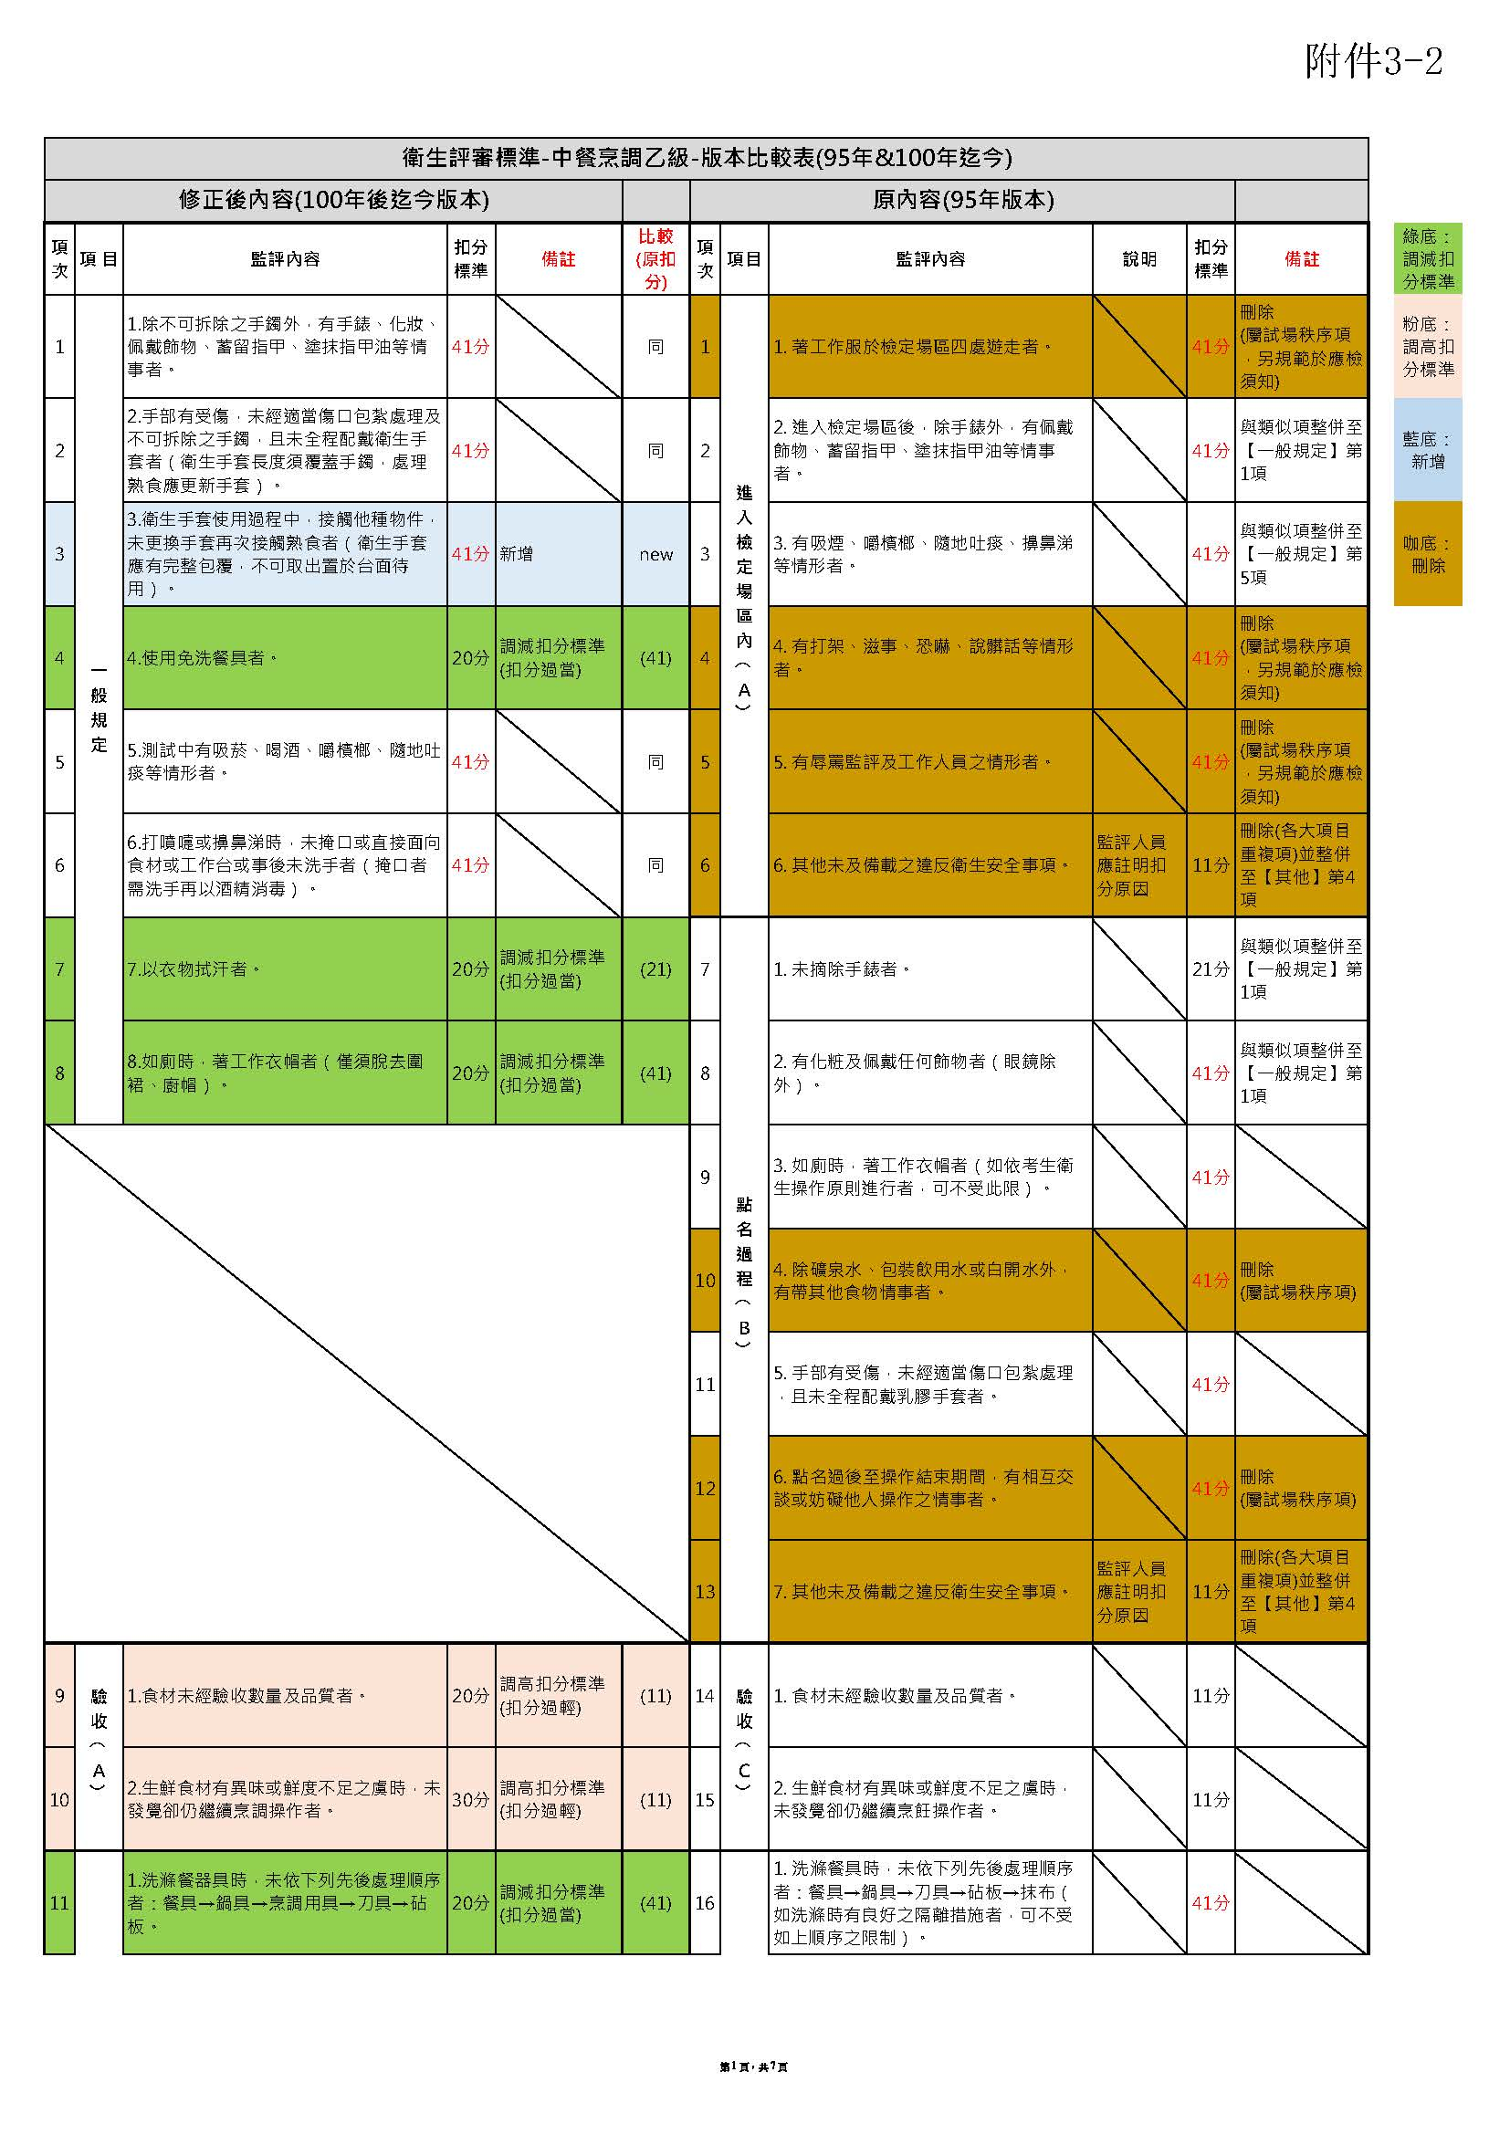

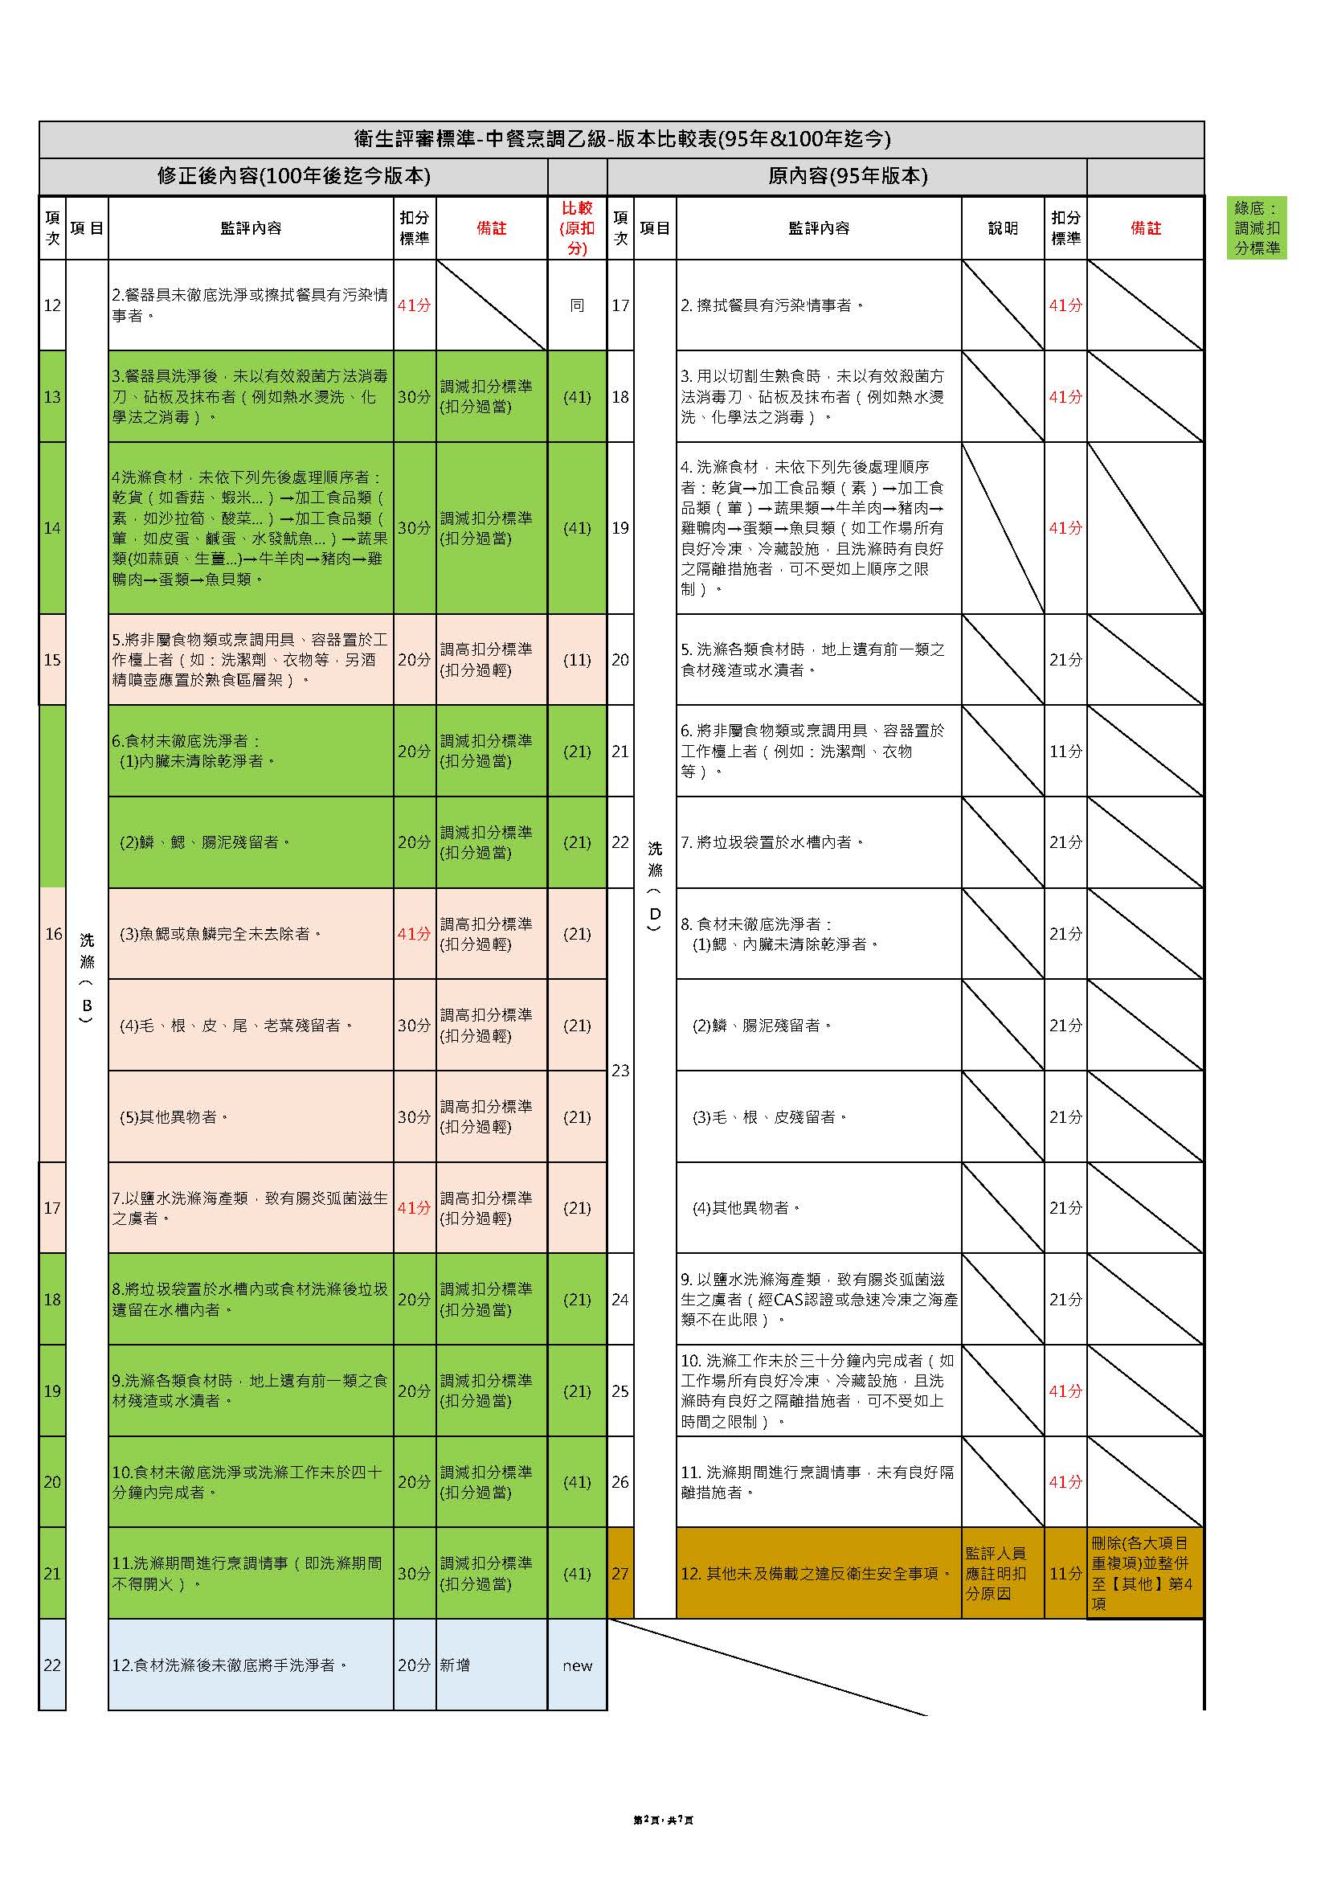

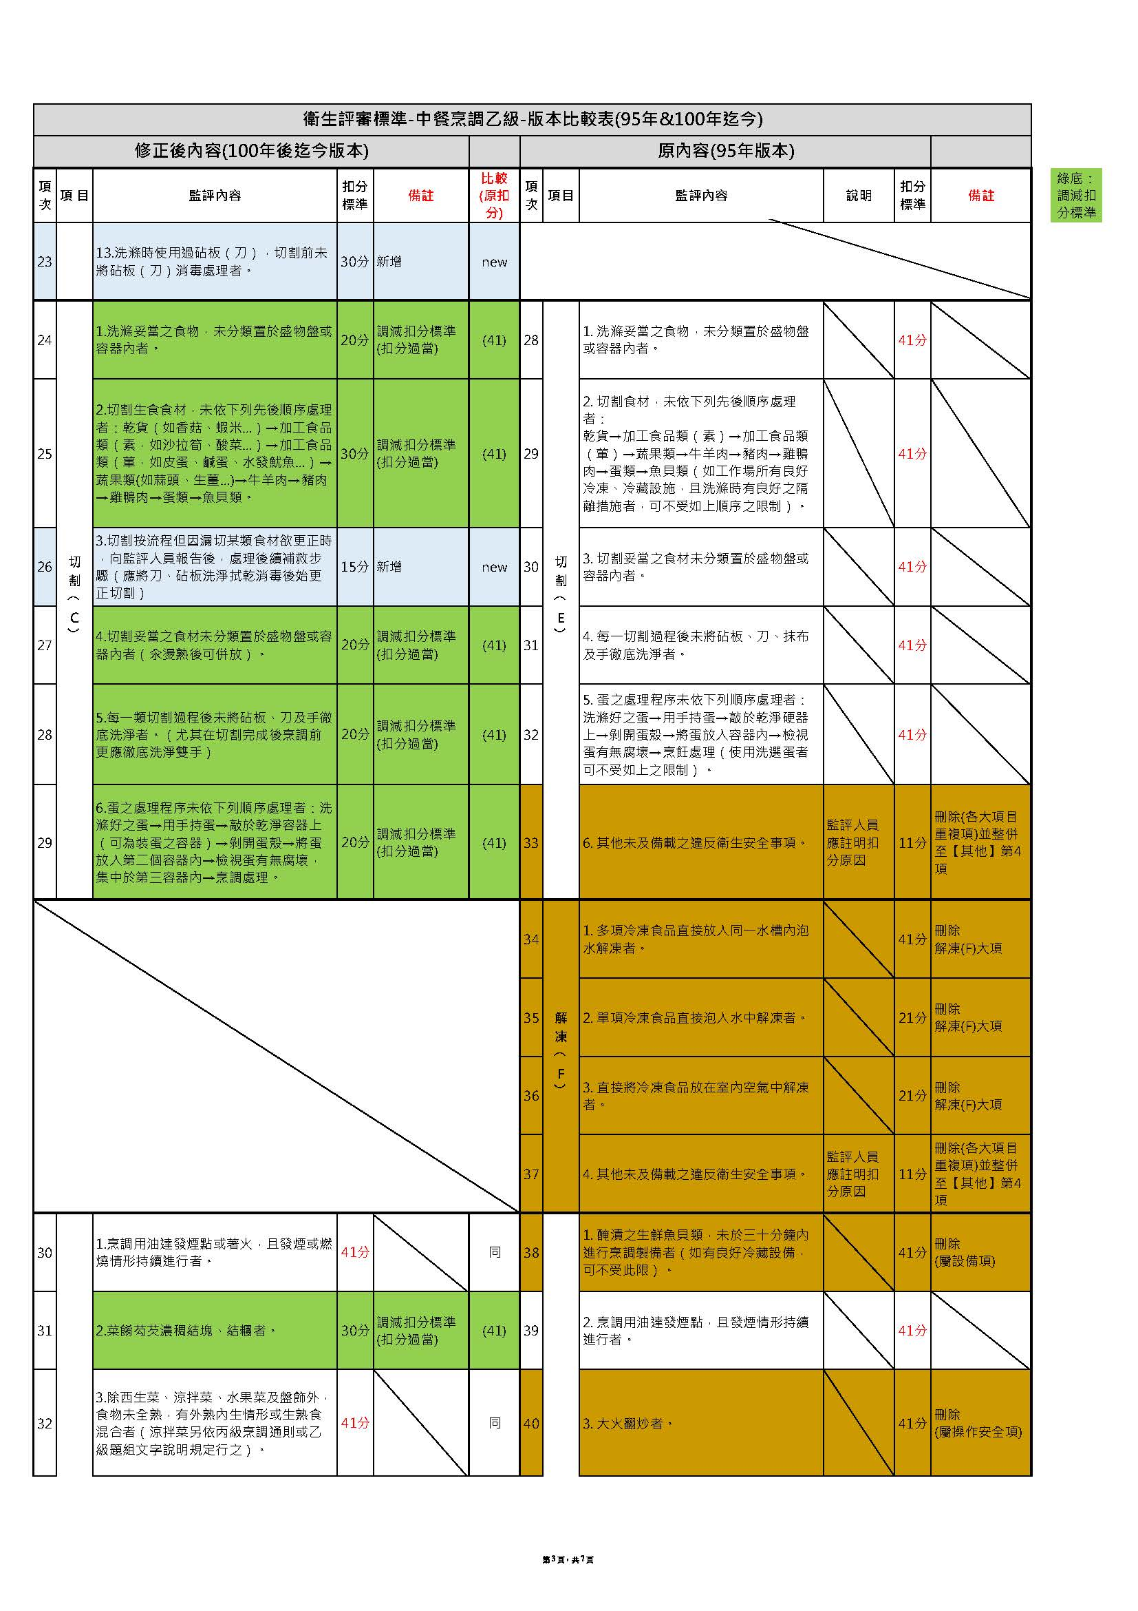

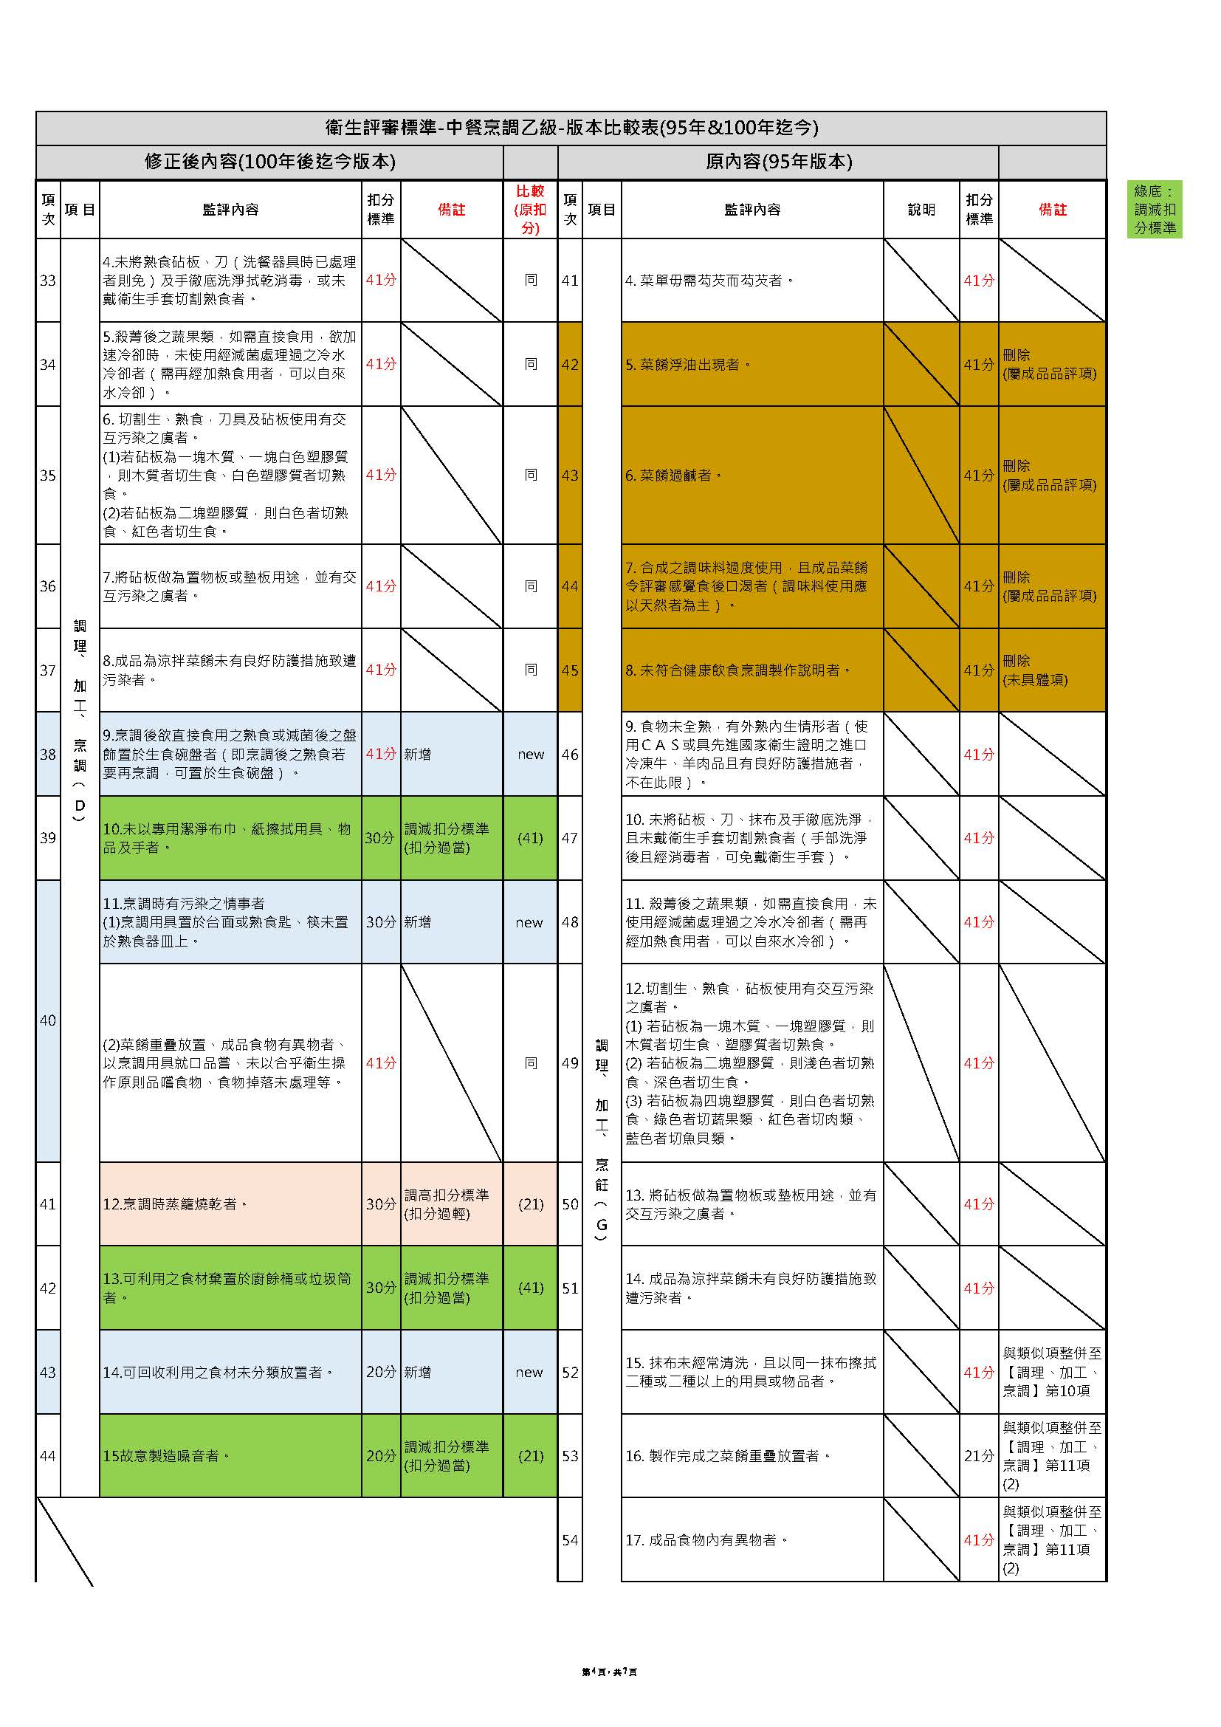

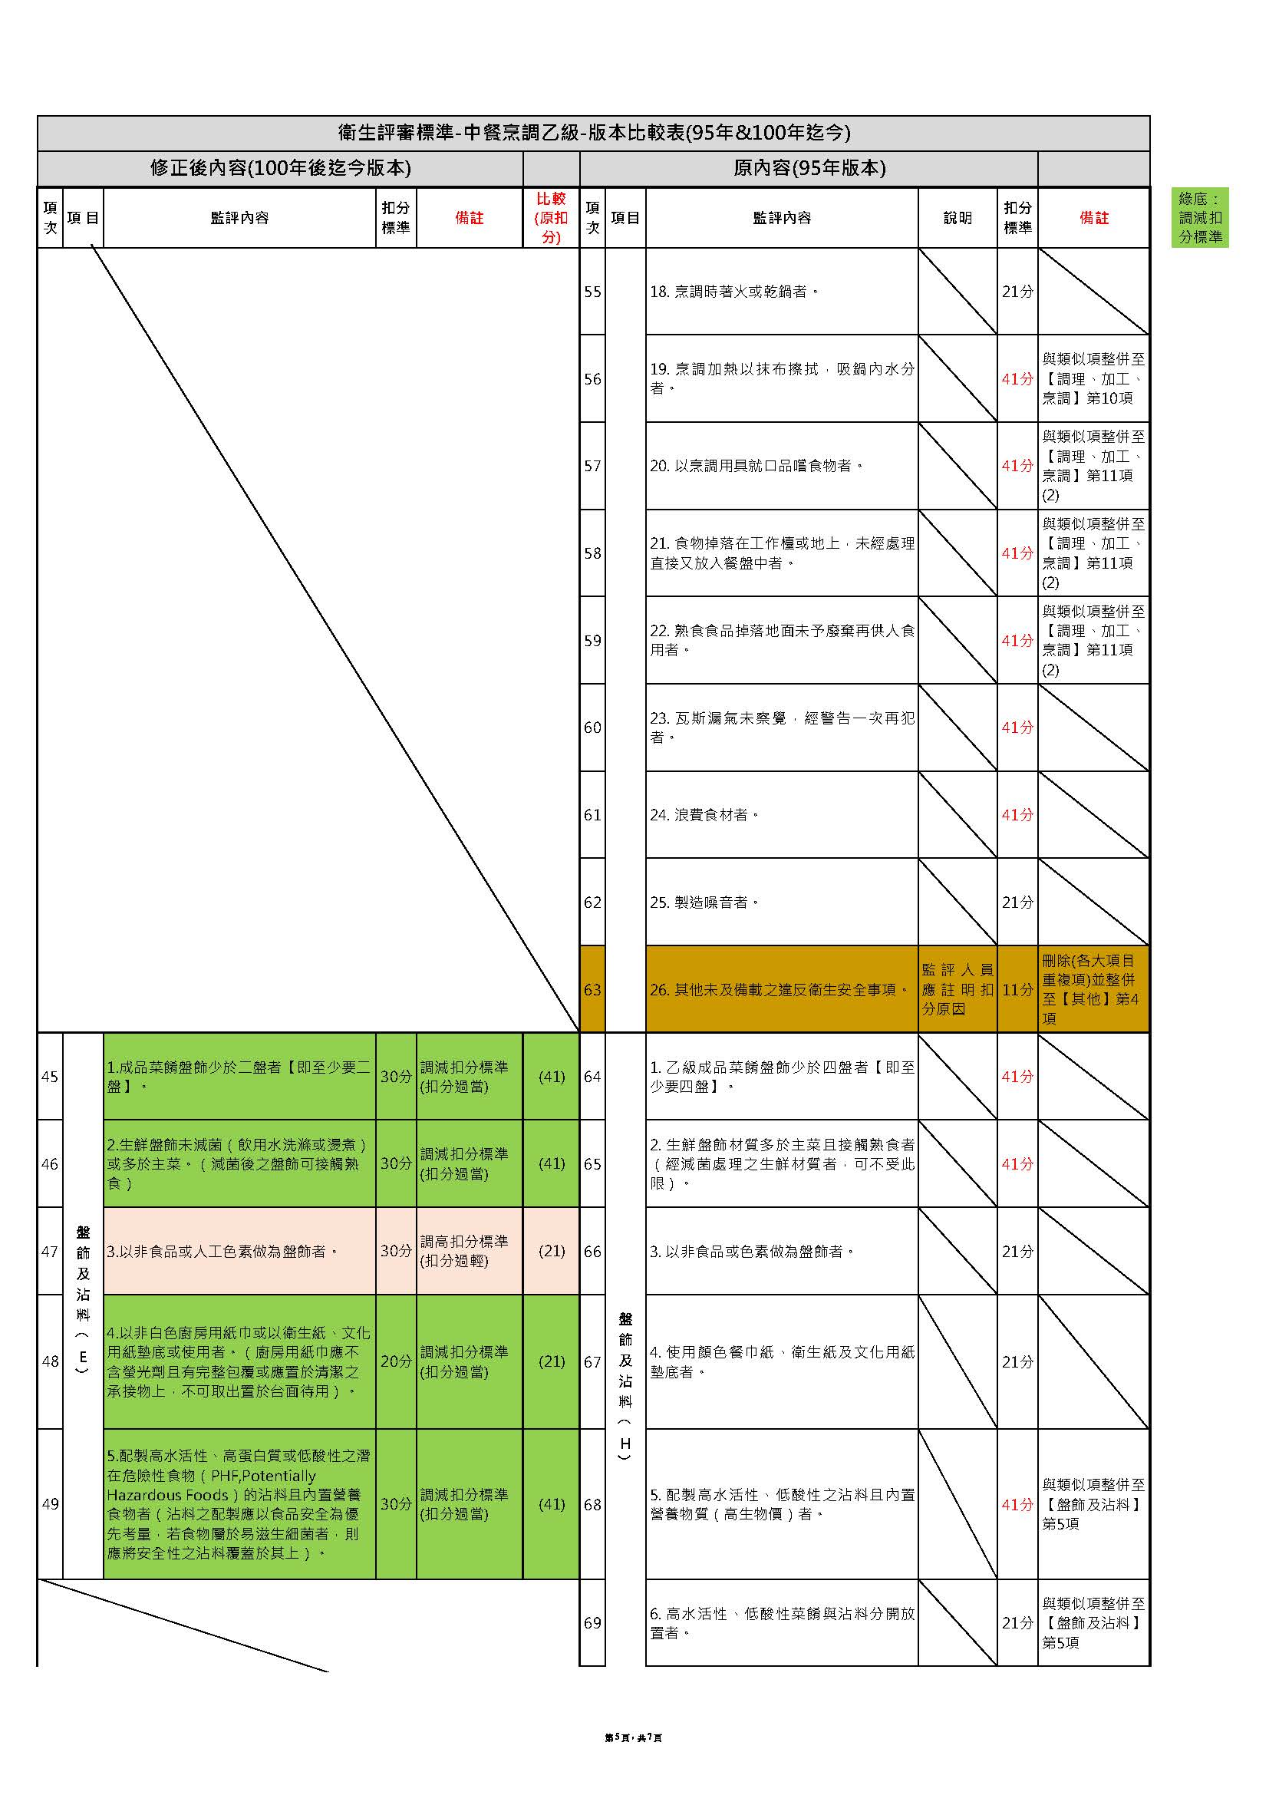

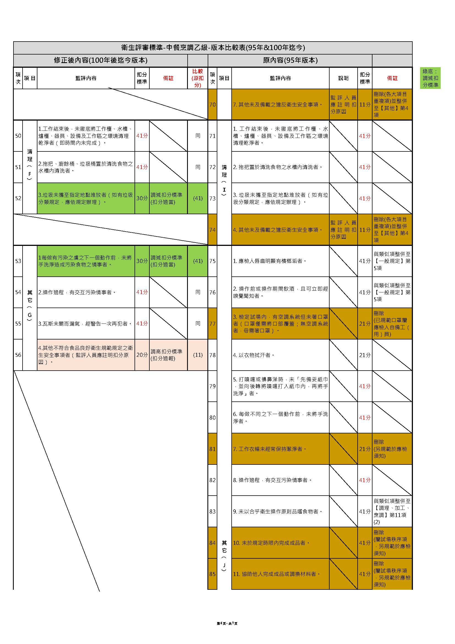

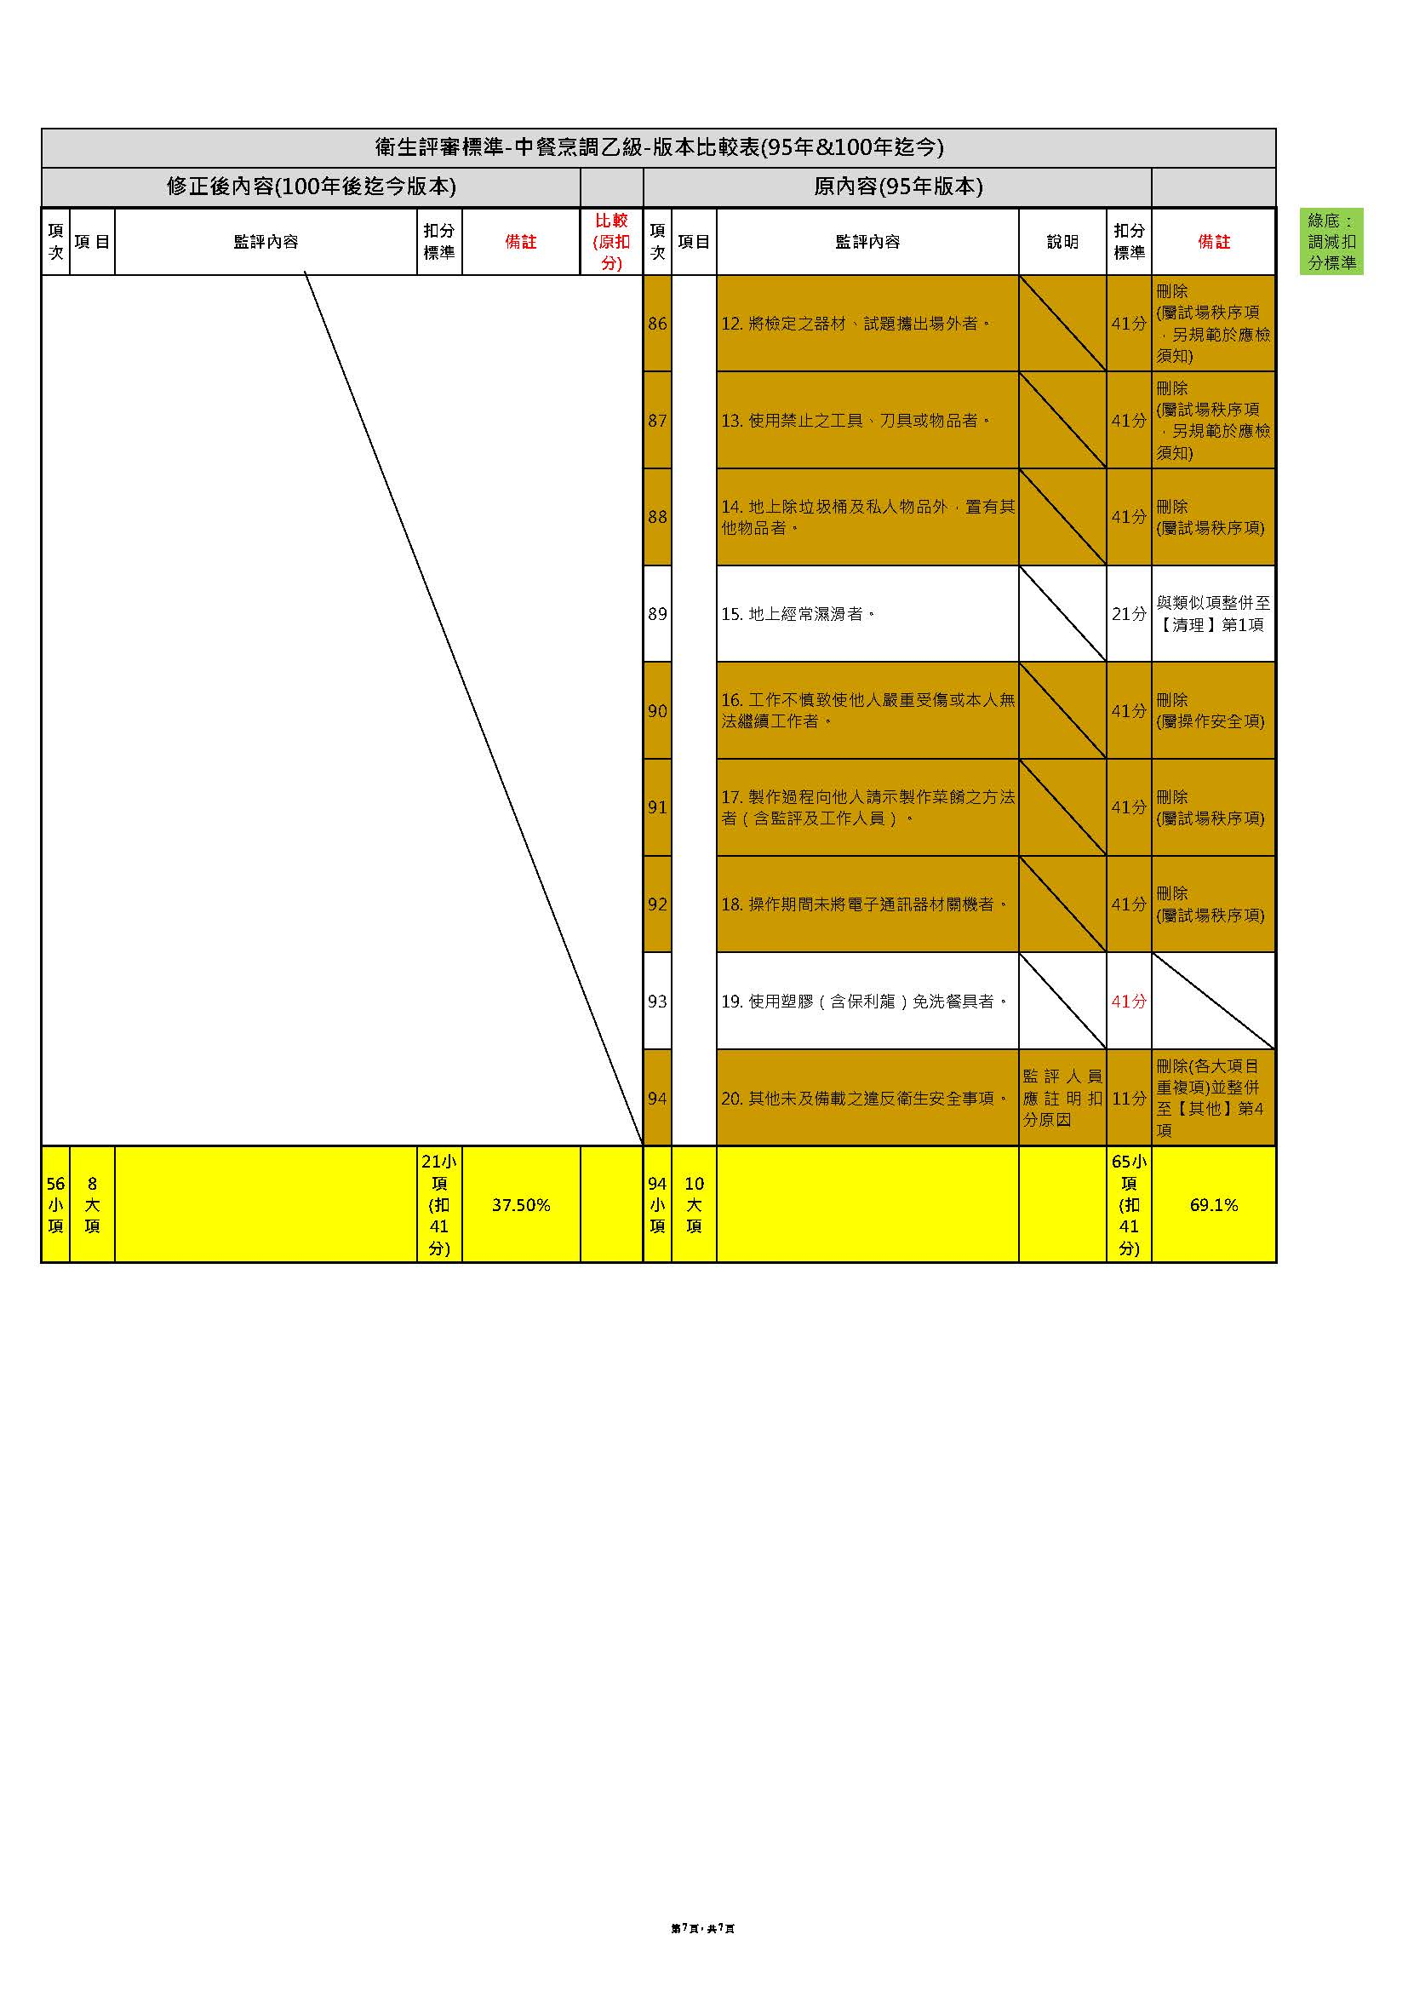

1. 勞動部113年5月27日勞動發能字第1130508309號函、同年12月26日同字第1130032941號函、114年1月20日同字第1140500451號函；衛福部食藥署113年6月17日FDA食字第1139033459號函、衛福部114年1月6日衛授食字第1130034803號函；臺北市政府衛生局113年5月27日北市衛食藥字第1133117291號函、114年3月3日北市同字第1143011445號函。
2. 本報告中關於「技術士技能檢定及發證辦法」之引用，除中、西餐烹調技術檢定規範相關歷程以各該當時適用之規定論述外，其餘提到該辦法之處，皆指目前最新112年11月2日修正發布之內容。
3. 原勞委會於103年2月17日改制為勞動部，下同。
4. 原行政院衛生署於102年7月23日改制為衛福部，下同。
5. 勞動部103年5月29日修正「中餐烹調技術士技能檢定規範」，將說明備註處之衛生講習時數規定予以刪除，並修正名稱為「技術士技能檢定中餐烹調職類規範」，下同。
6. 衛福部已於103年11月7日訂定發布更名為「食品良好衛生規範準則」，本報告提及該規定係以當時適用之法定名稱論述。
7. 按112年11月2日修正發布「技術士技能檢定及發證辦法」第33條規定：「具下列資格條件之一者，得經前條單位推派或自我推薦參加監評人員資格之培訓：一、專科學校以上畢業，現任或曾任培訓職類依法領有登記證明文件相關機構之技術人員、高中（職）以上學校教師、軍事學校教官、技術人員或職業訓練機關（構）訓練師，並從事與培訓職類相關工作達8年以上。二、現任或曾接受中央主管機關聘請擔任培訓職類技能檢定規範製訂或學、術科題庫命製人員……。」
8. 適用於中餐烹調、西餐烹調、飲料調製、餐飲服務、食物製備、烘焙食品、食品檢驗分析、中式麵食加工、中式米食加工、肉製品加工、水產食品加工等職類。